西阆苑大二班班级动态

和孩子一起品味成长的自豪感，品味记忆中的幸福，表达对幼儿园的依恋。 2026.6.12
阶段课程六：再见啦，幼儿园
关键活动：精彩回忆 毕业歌 老师，谢谢您

【01 来园篇】
本班共25人，今日实际来园25人，全勤。
今日早点：鲜牛奶、蒸贝贝南瓜、每日坚果。
进入大班后，小朋友们更加认识到了签到的重要性。晨间来园时，他们会用平板进行签到，并用对应颜色的笔记录下自己到班的时间，来判断自己是否准时来园。一起来看一看他们签到时的表现吧！
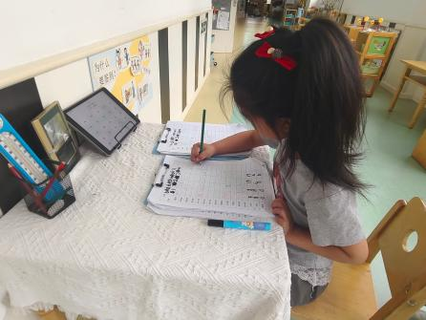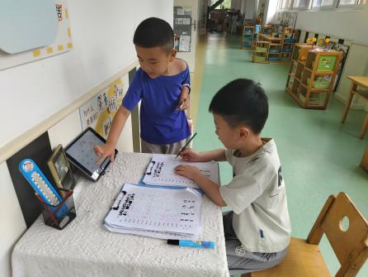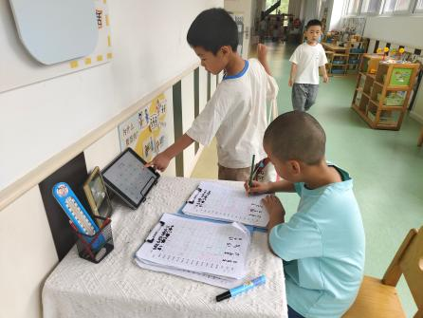

【02 区域篇】
区域游戏时间到了，小朋友们自主进入喜欢的区域游戏。一起来看看他们都选择了哪些区域开展了哪些游戏吧！
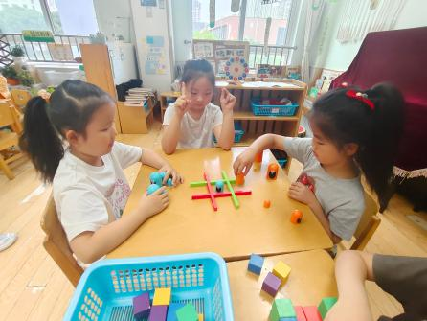 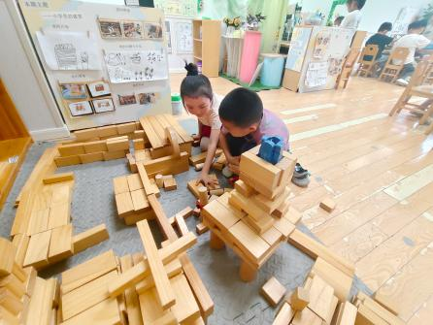 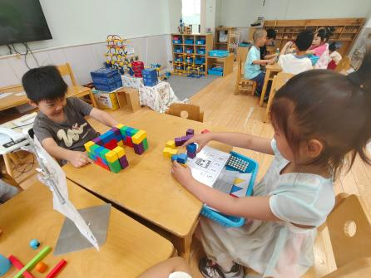益智区 地面建构区 益智区
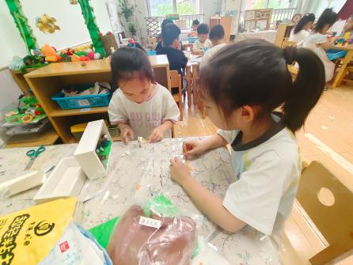 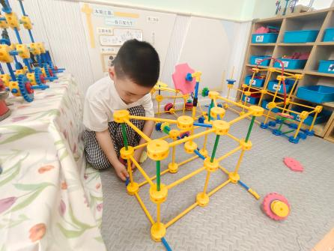 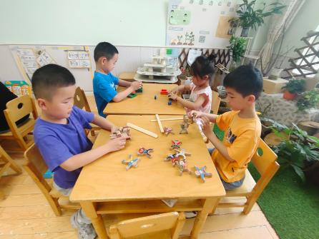美工区 万能工匠区 科探区
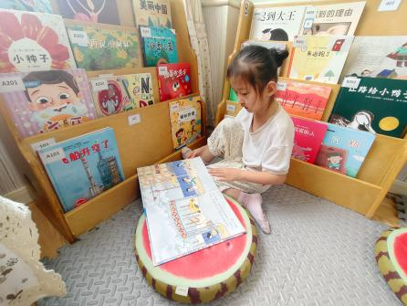 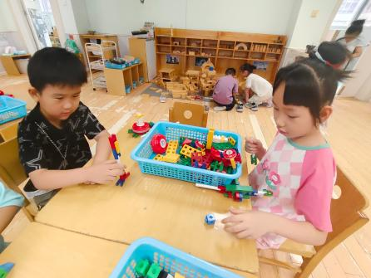 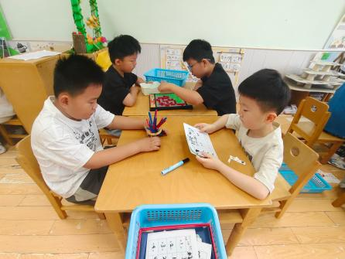图书区 桌面建构区 益智区

【03 活动篇】
活动：毕业典礼节目排练
今天，我们在教室里对即将要参演的毕业典礼节目再次进行排练，此次排练主要针对小朋友们在台上表演时的表情，以及上下场时的秩序和在场上自己所站点位的熟悉度进行加强练习。一起来看看他们排练时的表现吧！
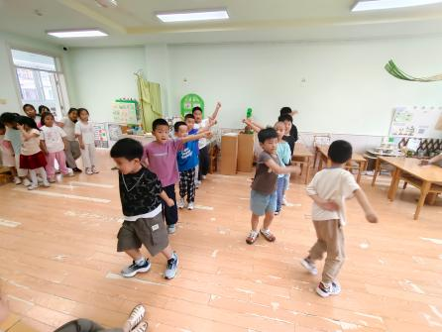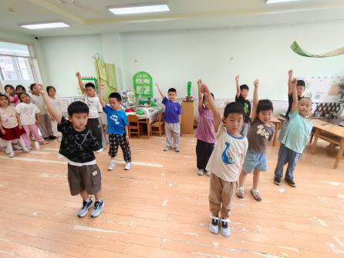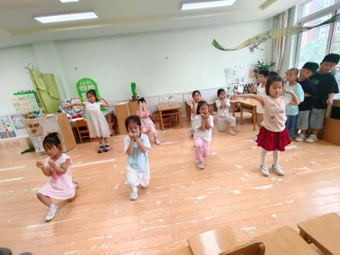
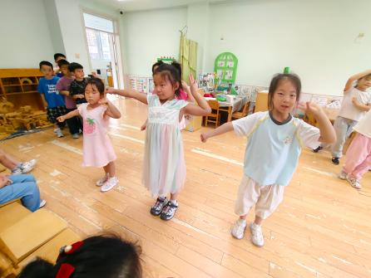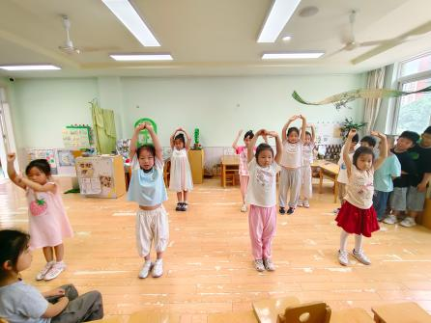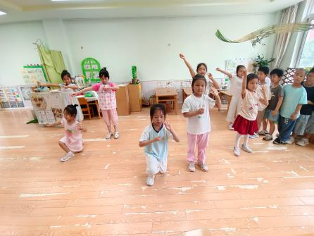
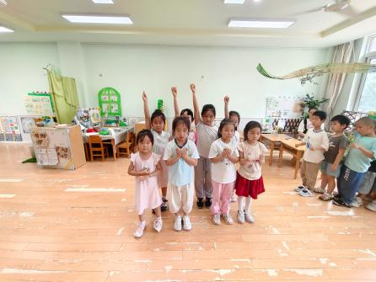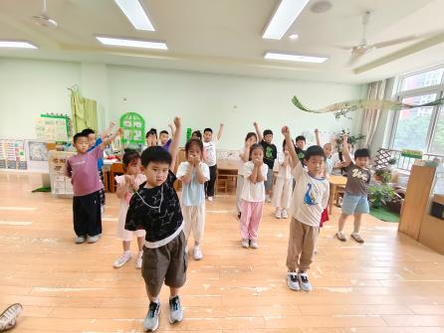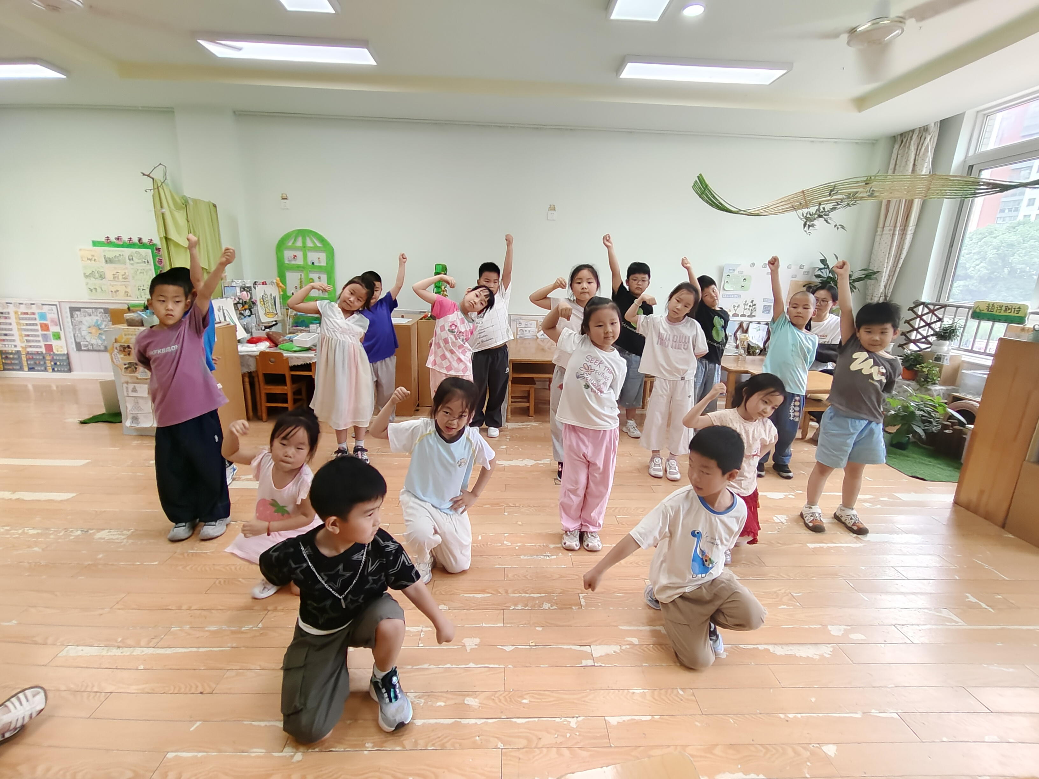

【04 生活篇】
今日午餐：海苔饭、杏鲍菇牛肉粒、耗油生菜、玉米虾滑汤。小朋友们洗手之后自主排队盛饭、盛菜，用餐期间有需要添饭、添菜的小朋友也可自主添加，今日张诗韵、郭沛怡、董你添了饭，单小岩、杨梓煜、付宇晨、陈之昂、朱桐乐小朋友添了菜。一起来看看小朋友们在用餐时的表现吧！
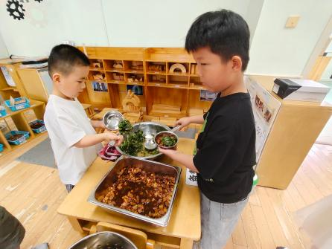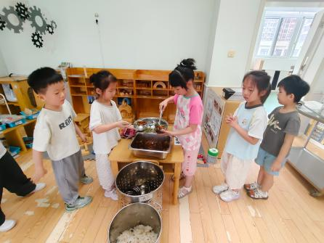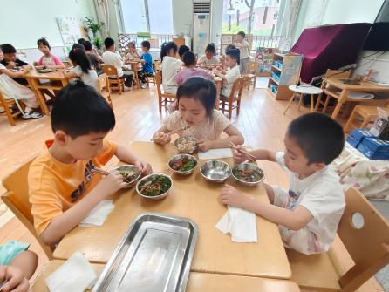
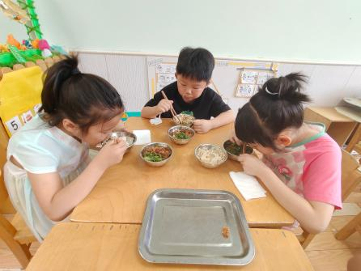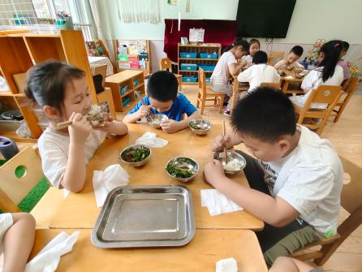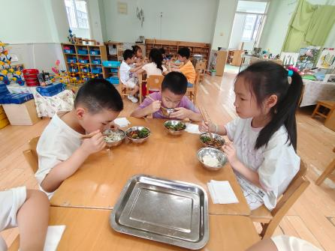
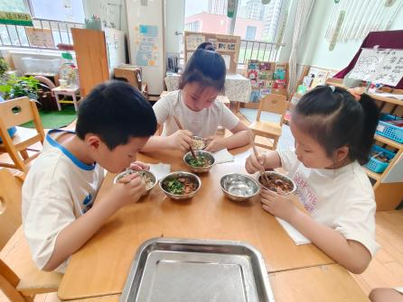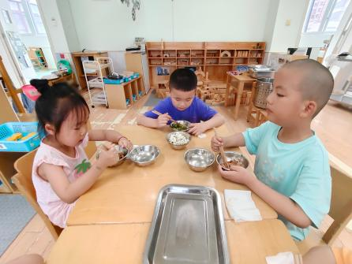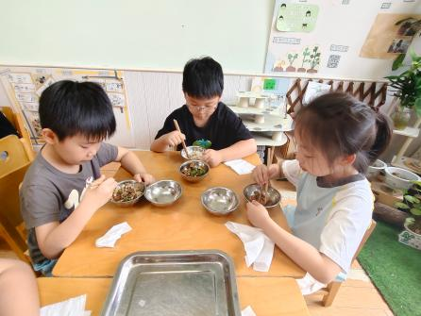

【05 温馨提示】
关于参加毕业典礼相关事宜：
各位家长好！本次毕业典礼定于6月17日（下周三）9:30—11:00举行。
温馨提醒如下：
1.入场：可提前15分钟到场，入场后有序就座。
2.观演：请保持相对安静、不随意走动，静心欣赏孩子们的表演。
3.离场：活动结束后即可离场哦。若想结束后带孩子回家，请提前一天与班级老师沟通，同时请勿在舞台处接领，等孩子们排好队后拿完物品再接哦。
4.每位幼儿可2-3位家长参与，请大家提前安排好时间。

—END—
在一起的点滴都值得记录

